网络爬虫实验

唐晶磊

信息工程学院

2023.11.11

1.实验目的
（1）理解网络爬虫相关概念及执行流程；
（2）熟练使用requests库、bs4库中的常用方法；
（3）掌握独立编写爬虫程序并获取所需信息的能力。

2.实验平台
（1）操作系统：Windows 10；
（2）Python版本：3.8.7；
（3）PyCharm版本：PyCharm Community Edition 2020.2.1；

3.实验步骤
（一）显示影片基本信息
访问豆瓣电影Top250（https://movie.douban.com/top250?start=0），获取每部电影的中文片名、排名、评分及其对应的链接，按照“排名-中文片名-评分-链接”的格式显示在屏幕上。

说明：
本实验中使用CSS选择器来获取标签，在此演示如何直接在浏览器获取指定元素的CSS选择器。
- 打开豆瓣电影Top250网页https://movie.douban.com/top250?start=0
- 在网页上右击我们所要获取的信息；
例如：要获取《肖申克的救赎》电影的导演，将鼠标移至该电影的导演处，右击鼠标出现。
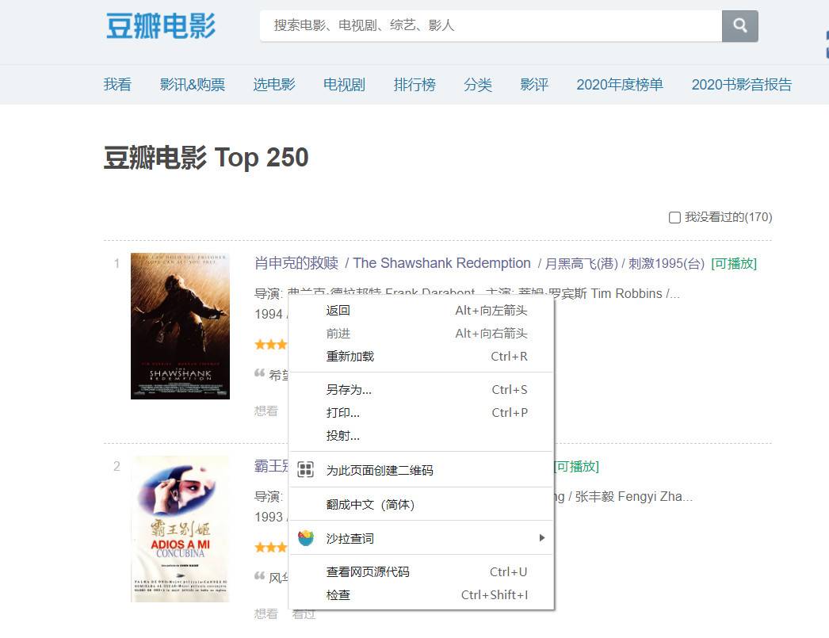

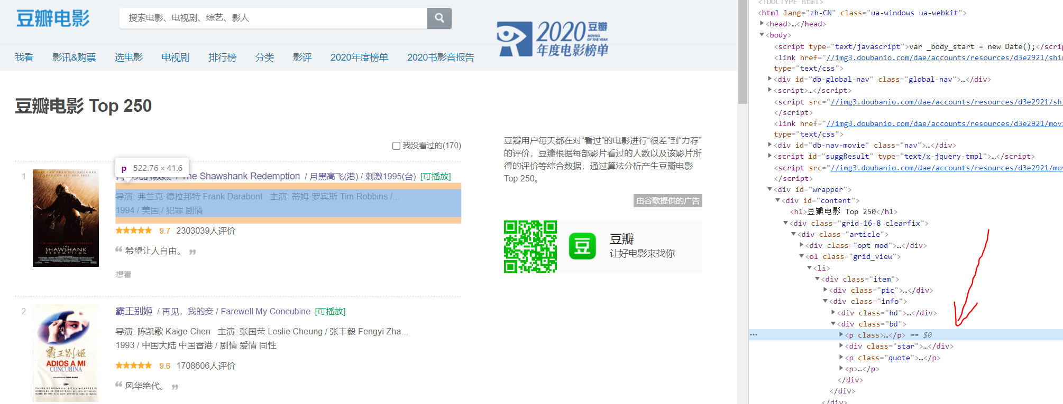
- 点击检查，即可定位该信息在html网页源码的具体位置；

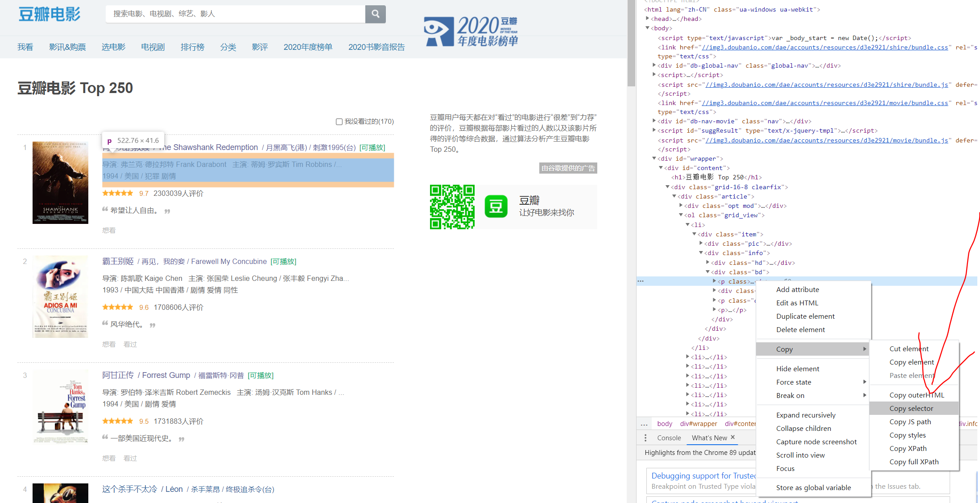
- 右击对应标签，选择Copy -> Copy selector,即可获得对应元素的CSS选择器。

- 将复制得到的CSS选择器粘贴在soup.select()中即可。

参考步骤：
- 在PyCharm中新建工程包，命名为webCrawler；
- 在webCrawler工程下新建doubanCrawler文件夹；
- 在doubanCrawler文件夹下创建getTop250.py文件；
（二）存储影片详细信息
访问豆瓣电影Top250（https://movie.douban.com/top250?start=0），在问题1的基础上，获取每部电影的（导演、编剧、主演、类型、上映时间）、片长、评分人数以及剧情简介等信息，并将获取到的信息保存至本地文件中。

说明：
本实验与第一个实验类似，但又有不同，需要处理子网页。第一个实验采用CSS选择器获取标签，本实验通过观察网页源码发现，主页电影信息全在<div class="item">…</div>标签内，而且不同信息的class不同；子网页电影详细信息全在<div id="info">…</div>中。所以为了简化代码，本实验使用find()和find_all()获取相应的标签。
由于实验将爬取到的数据保存至本地的Word文档中，所以需要下载并导入新的包docx

参考步骤及过程：
在实验1创建的工程包webCrawler下的doubanCrawler文件夹下创建downloadTop250.py；
（三）访问热搜榜并发送邮件
访问微博热搜榜（https://s.weibo.com/top/summary），获取微博热搜榜前50条热搜名称、链接及其实时热度，并将获取到的数据通过邮件的形式，每20秒发送到个人邮箱中。

注意事项：
- 定义请求头
本实验需要获取User-Agent、Accept、Accept-Language、Accept-Ecoding、Cookie五个字段，前四个字段可能都是相同的，主要是Cookie不同。具体获取流程如下：
- 打开目标网页，本实验目标网页为https://s.weibo.com/top/summary
- 按键盘上面F12进入开发者模式，此时页面如下：
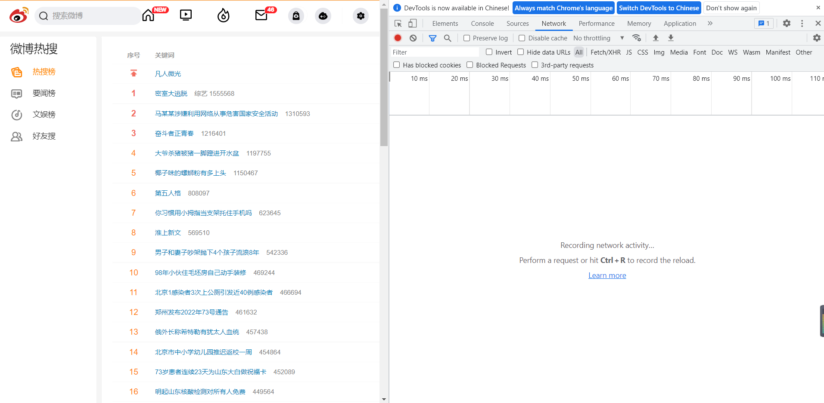
- 按键盘上面F5刷新页面，此时开发者模式中会有网页相关信息，页面如下：
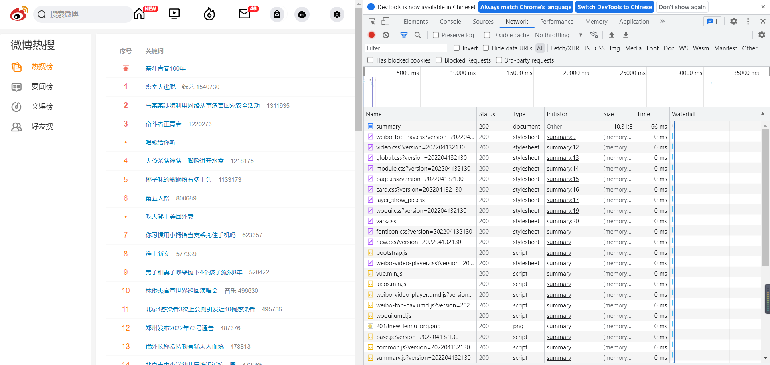
- 依次点击Network、All、以及summary（即目标链接的地址），各个位置如下图所示：
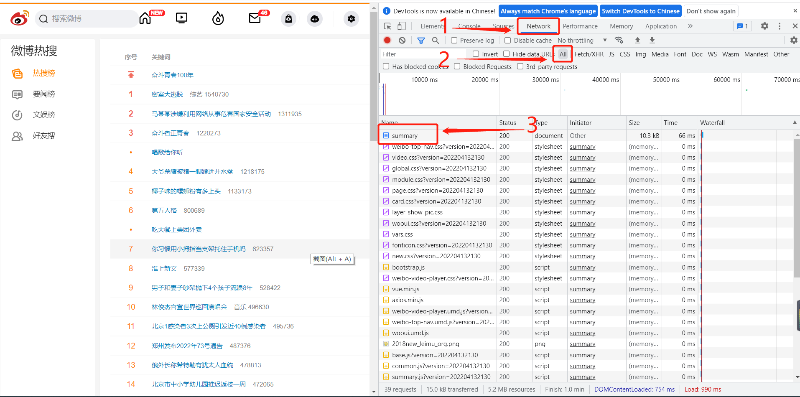
- 点击summary后出现右侧窗口，点击Header能够得到相关报文字段，如下图所示：
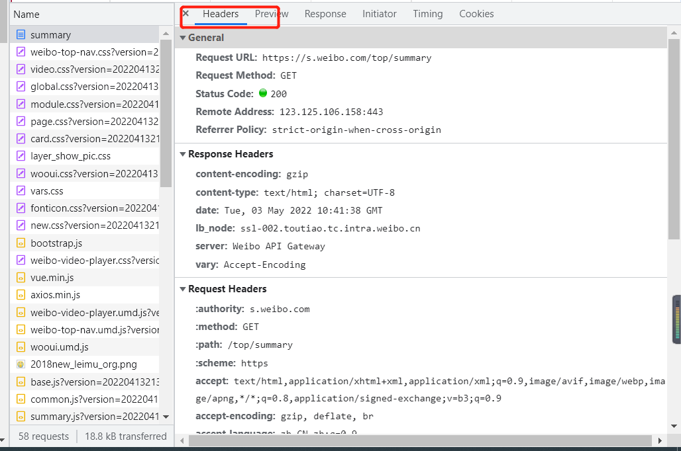
- 本实验所需的字段均在Request Header中，即下图中标注的字段。具体字段对应的值以各自浏览器为主，无需与图中字段值相同。
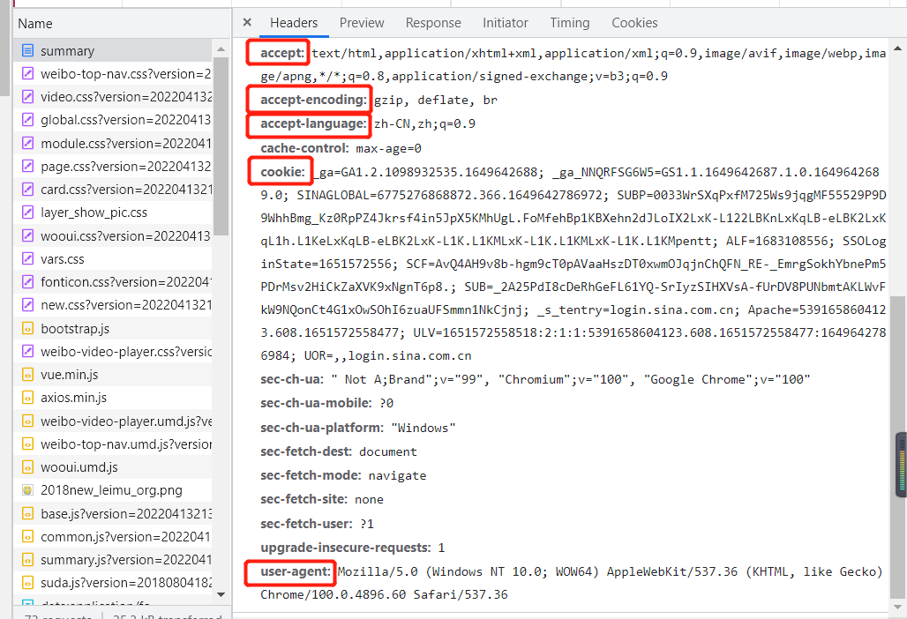
- 记住User-Agent：Mozilla/5.0 (Windows NT 10.0; Win64; x64) AppleWebKit/537.36 (KHTML, like Gecko) Chrome/119.0.0.0 Safari/537.36 Edg/119.0.0.0
- Accept：text/html,application/xhtml+xml,application/xml;q=0.9,image/webp,image/apng,*/*;q=0.8,application/signed-exchange;v=b3;q=0.7
- Accept-Language：zh-CN,zh;q=0.9,en;q=0.8,en-GB;q=0.7,en-US;q=0.6
- Accept-Ecoding：gzip, deflate, br
- Cookie：SUB=_2AkMSZ6c6f8NxqwFRmfoVxGjlbI9-zg_EieKkO1bhJRMxHRl-yT9vqkcTtRB6OeeJ1kbwxbAqAOG-rwsO3fFJIo_wTR_5; SUBP=0033WrSXqPxfM72-Ws9jqgMF55529P9D9W5B6DhQN3sTeyP3h_bm8GI8; SINAGLOBAL=8919160298192.982.1700537447732; _s_tentry=link.zhihu.com; UOR=,,link.zhihu.com; Apache=300539231686.1499.1700551101473; ULV=1700551101482:2:2:2:300539231686.1499.1700551101473:1700537447741
- 五个字段值，后续在代码中会用到。

- 获取发送邮箱的smtp授权码
smtp授权码只需要发送邮箱的，不是接收邮箱的。因为不是我们自己主动发送邮件，通过第三方（python代码）发送的，所以需要获取smtp授权码进行第三方登录。本实验以QQ邮箱为例，获取QQ邮箱的smtp授权码，其他类型邮箱类似或者可以上网查找相关资料。
- 打开QQ邮箱设置-账户，往下滑找到如图所示的选项。
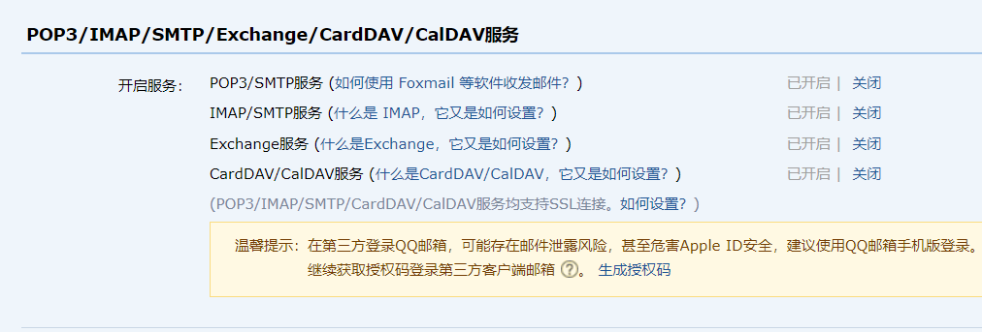
- 将上图中的四个服务全开起来，具体操作步骤略，点击开启的时候会有相关提示jucbejryqdfffiah
- 点击图中生成授权码，并根据提示进行操作。
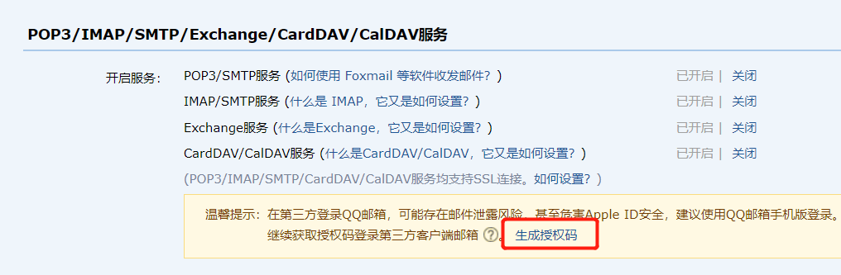
- 操作过后会得到下面的提示框，记住显示的授权码，备用。
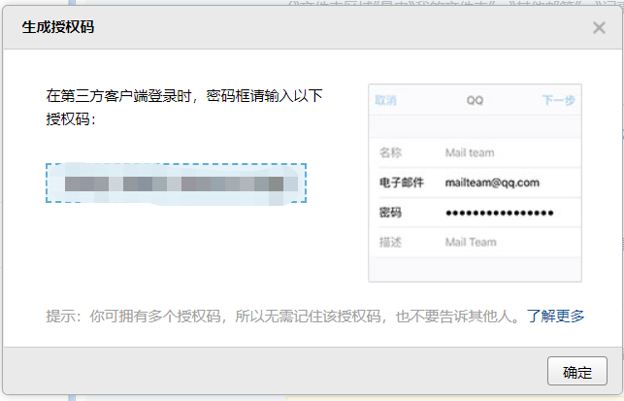

- 其他说明
浏览微博热搜榜html网页源码可发现整个热搜榜内容均在<tbody>…</tbody>，每条热搜的信息（序号、关键词、热度）均在<tr>…</tr>标签内。
本实验还是使用CSS选择器获取指定元素信息。具体某条热搜链接和关键词的CSS选择器为：
#pl_top_realtimehot > table > tbody > tr:nth-child(1) > td.td-02 > a
为获取全部热搜的CSS选择器，将上面的改为：
#pl_top_realtimehot > table > tbody > tr> td.td-02 > a
同理，获取全部热搜热度的CSS选择器为：
#pl_top_realtimehot > table > tbody > tr > td.td-02 > span
热搜榜置顶没有显示热度，需要特殊处理。另外就是部分热搜的链接会出现别的情况，也需要特殊处理。

实验要求
- 提交视频，不需提交实习报告，视频作为平时成绩的一部分。
- 分别给出（一）显示影片基本信息、（二）存储影片详细信息和（三）访问热搜榜并发送邮件三个任务的源代码。
- 三个任务的详细步骤分别做成三个小视频，视频要求边敲代码边配音讲解。将源代码和视频打包提交至110系统，命名格式为学号+姓名，。

